Отчёт о выполнении. Индивидуальный проект. Этап 1

Операционные системы

Андреева Софья Владимировна

Содержание

# 1 Цель и задачи работы

* Установить необходимое программное обеспечение.
* Скачать шаблон темы сайта.
* Разместить его на хостинге git.
* Установить параметр для URLs сайта.
* Разместить заготовку сайта на Github pages.

# 2 Выполнение работы

Установим программное обеспечение для Hugo.Разархивируем скачанный архив и сам hugo переместим в созданную в домашнем каталоге папку bin (рис. 1).

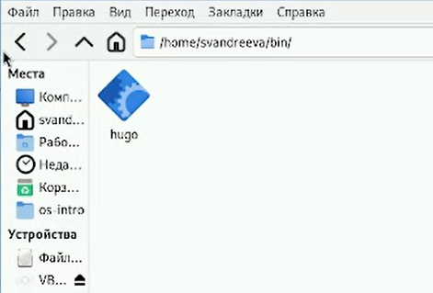

Рис. 1: Установим программное обеспечение для Hugo

Создадим репозиторий blog на основе шаблона (рис. 2).

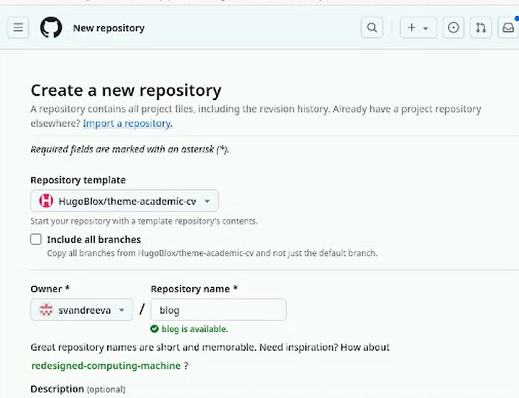

Рис. 2: Создадим репозиторий blog на основе шаблона

Клонируем созданный репозиторий (рис. 3).

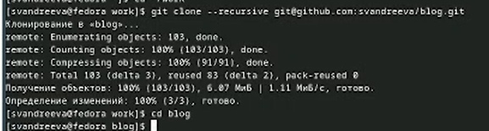

Рис. 3: Клонируем созданный репозиторий

Введем команду ~/bin/hugo, создадутся необходимые папки из них удаляем папку public, так как она нам не нужна (рис. 4).

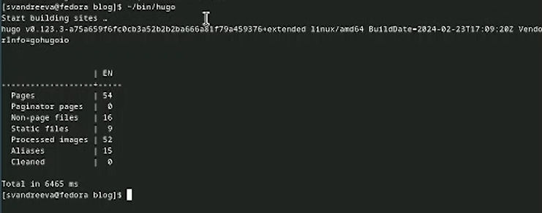

Рис. 4: Введем команду ~/bin/hugo

Введем команду ~/bin/hugo server.Консоль выдает ссылку на сайт, переходим и проверяем его (рис. 5).

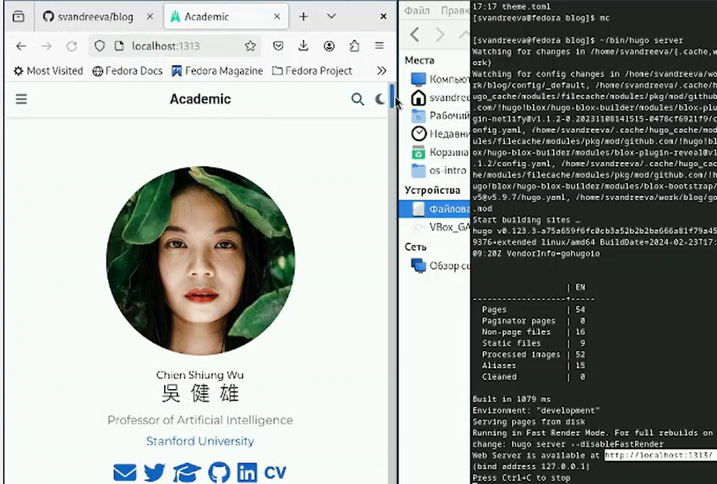

Рис. 5: Введем команду ~/bin/hugo server

Создадим новый репозиторий с определенным именем (рис. 6).

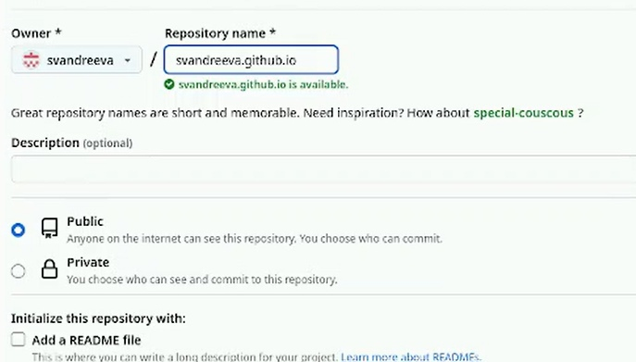

Рис. 6: Создадим новый репозиторий с определенным именем

Kлонируем репозиторий и выгрузим в него созданный файл README.md, проверяем наличие файла в репозитории (рис. 7).

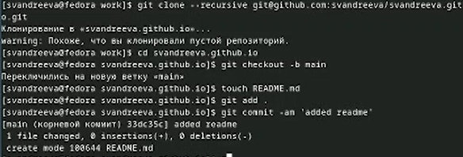

Рис. 7: Kлонируем репозиторий и выгрузим в него созданный файл README.md

Редактируем gitignore, тем самым отключаем public (рис. 8).

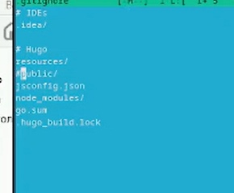

Рис. 8: Редактируем gitignore

Подключаем репозиторий к вложенной папке (рис. 9).

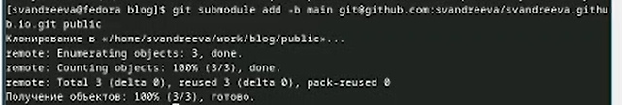

Рис. 9: Подключаем репозиторий к вложенной папке

Генерируем сайт и выгружаем все на сервер (рис. 10).

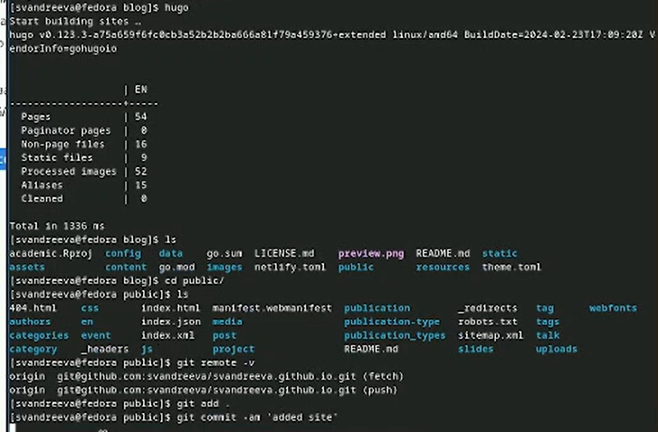

Рис. 10: Генерируем сайт и выгружаем все на сервер

# 3 Вывод

Я установила необходимое программное обеспечение.Скачала шаблон темы сайта.Разместила его на хостинге git.Установила параметр для URLs сайта.Разместила заготовку сайта на Github pages.